1. บทคัดย่อ

ในปัจจุบันข้อมูลนับว่าเป็นสิ่งสำคัญต่อการนำไปประยุกต์ใช้กับปัญญาประดิษฐ์เพื่อพัฒนาประสิทธิภาพขององค์กร แต่ข้อมูลเหล่านั้นมักมีข้อจำกัดในเรื่องของข้อมูลส่วนบุคคล โดยเฉพาะข้อมูลของลูกค้า ซึ่งการบันทึกเสียงการสนทนาการทำธุรกรรมกับทางธนาคารก็ถือว่ามีข้อมูลส่วนบุคคลของลูกค้าเป็นจำนวนมาก จึงเสียงต่อการลักลอบนำข้อมูลไปใช้ในทางที่ไม่ถูต้อง

ผู้จัดทำได้เล็งเห็นถึงปัญหานี้และได้ทดลองสร้างระบบโดยใช้ปัญญาประดิษฐ์ ภายในระบบมีการแปลงไฟล์เสียงพูดให้อยู่ในรูปแบบข้อความ จากนั้นตรวจจับคำที่เป็นข้อมูลส่วนบุคคลพร้อมกับเก็บระยะเวลาที่พูดในไฟล์เสียงและทำการแทนที่คำพูดที่เป็นข้อมูลส่วนบุคคลด้วยเสียงรบกวน และนำผลลัพธ์ที่เป็นไฟล์เสียงที่ผ่านการปกปิดข้อมูลส่วนบุคคลแล้วไปใช้ประโยชน์ในการวิเคราะห์ทางด้านอื่น ๆ ต่อไป

1. วัตถุประสงค์

* เพื่อดำเนินการปกปิดข้อมูลส่วนบุคคลในรูปแบบเสียงเพื่อเพิ่มความปลอดภัยของลูกค้าในการนำข้อมูลเหล่านั้นไปวิเคราะห์ทางด้านอื่น ๆ ต่อไป

1. ขอบเขตการพัฒนาระบบ

* สร้างบทสนทนารูปแบบข้อความเป็น**ภาษาอังกฤษ** จากนั้นสร้างไฟล์เสียงจากข้อมูลที่สร้างขึ้นโดยบันทึกเสียงจากการใช้เสียงใน**ระบบปฏิบัติการ iOS** เพื่ออ่านบทสนทนา
* ทดลองพัฒนาระบบโดยนำไฟล์เสียงที่สร้างขึ้นมาทำการแปลงเสียงพูดให้อยู่ในรูปแบบข้อความ (Speech-to-Text) จากนั้นตรวจจับคำที่เป็นข้อมูลส่วนบุคคลโดยใช้ Named Entity Recognition และแทนที่เสียงด้วยเสียงรบกวน (White noise)

1. เครื่องมือและเทคโนโลยีที่ใช้

แปะรูป

1. ขั้นตอนการพัฒนาระบบ (ในไอแพด)
2. การทดลองและผลลัพธ์ที่ได้จากระบบ

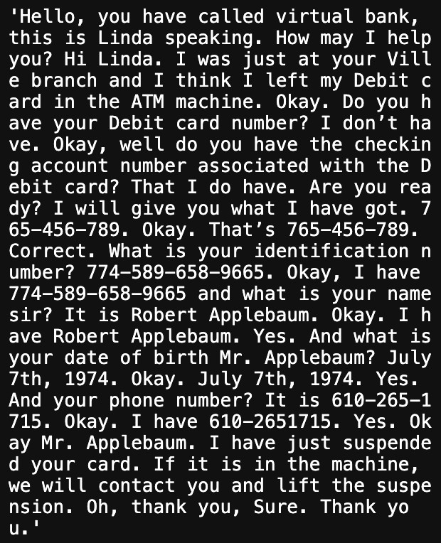 ตัวอย่างข้อมูลบทสนทนาที่สร้างขึ้นเอง

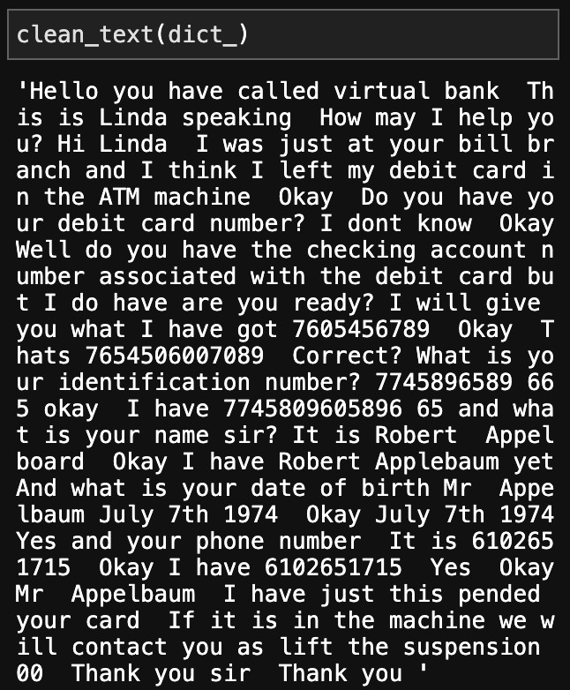 ผลลัพธ์ขั้นตอน speech recognition

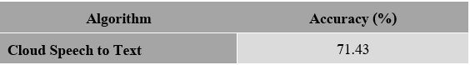 ค่า accuracy ของการแปลงไฟล์เสียงให้อยู่ในรูปแบบข้อความ

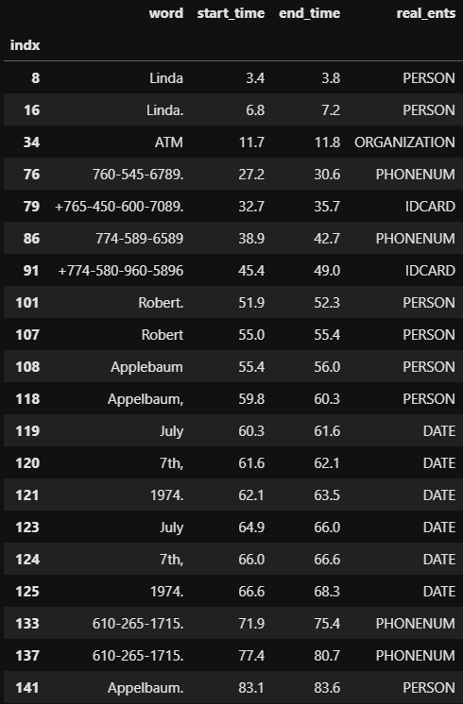 ผลลัพธ์ของขั้นตอน PII Detection

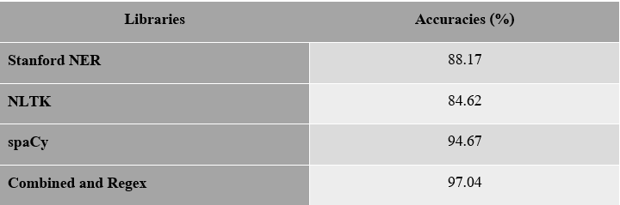 ค่า accuracies ของขั้นตอน PII Detection

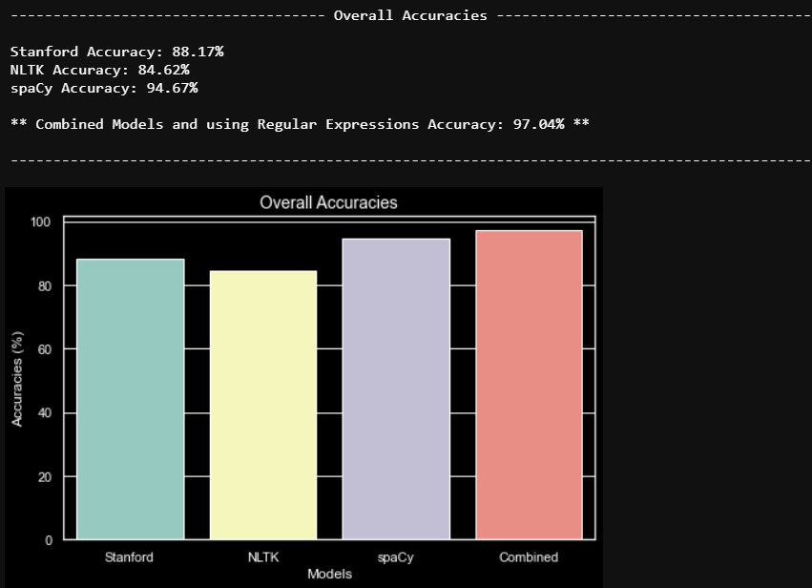 กราฟ accuracies ของขั้นตอน PII Detection

ชื่อ น.ส.ณัฏฐณิชา ชัยศิริพานิช 60070135

น.ส.ประวิตรานันท์ บุตรโพธิ์ 60070148

อาจารย์ที่ปรึกษา: 1. ดร. นนท์ คนึงสุขเกษม

2. รศ.ดร. ธีรพงศ์ ลีลานุภาพ